**TCP**

[Mã câu hỏi: 701] Một chương trình (tạm gọi là server) được triển khai tại địa chỉ 203.162.10.109 (hỗ trợ thời gian giao tiếp tối đã cho mỗi yêu cầu là 5s), yêu cầu xây dựng chương trình (tạm gọi là client) thực hiện kết nối với server trên tại cổng 2206, sử dụng luồng byte dữ liệu (InputStream/OutputStream) để trao đổi thông tin theo thứ tự:

a. Gửi mã sinh viên và mã câu hỏi theo định dạng "studentCode;qCode". Ví dụ: "B16DCCN999;701"

b. Nhập dữ liệu từ server là một chuỗi các giá trị số nguyên được phân tách bởi kỹ tự ",". Ví dụ: 1, 3, 9, 19, 33, 20

c. Thực hiện tìm giá trị khoảng cách nhỏ nhất của các phần tử nằm trong chuỗi và 2 giá trị lớn nhất tạo nên khoảng cách đó. Ví dụ 1, 19, 20

d. Đóng kết nối và kết thúc

721: Thục hiện liệt kê các ký tự

[Mã câu hỏi: 721] Một chương trình (tạm gọi là server) được triển khai tại địa chỉ 203.162.10.109 (hỗ trợ thời gian giao tiếp tối đã cho mỗi yêu cầu là 5s), yêu cầu xây dựng chương trình (tạm gọi là client) thực hiện kết nối với server trên tại cổng 2208, sử dụng luồng byte dữ liệu (BufferWriter/BufferReader) để trao đổi thông tin theo thứ tự:

a. Gửi mã sinh viên và mã câu hỏi theo định dạng "studentCode;qCode". Ví dụ: "B15DCCN999;721"

b. Nhận một chuỗi ngẫu nhiên từ server

Ví dụ: dgUOo ch2k22ldsOo

c. Thực hiện liệt kê các ký tự (là chữ hoặc số) xuất hiện nhiều hơn một lần trong chuỗi và số lần xuất hiện của chúng.

Ví dụ: d:2,O:2,o:2,2:3

d. Gửi lên server, đóng kết nối và kết thúc

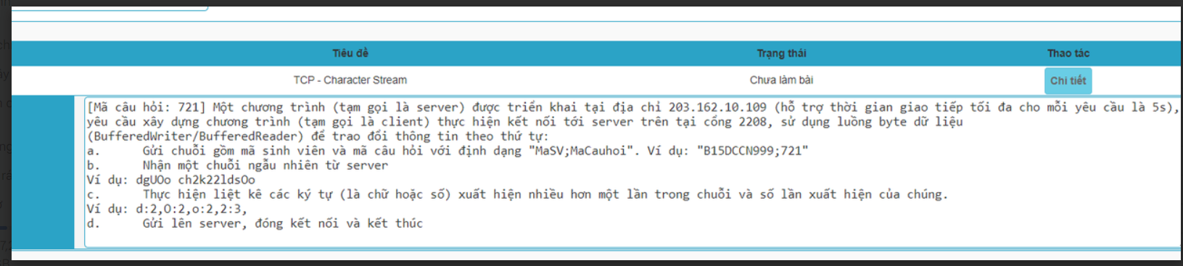

911: Thực hiện tính toán ước chung lớn nhất

[Mã câu hỏi: 911]. Một chương trình (tạm gọi là server) được triển khai tại địa chỉ 203.162.10.109 (hỗ trợ thời gian giao tiếp tối đa cho mỗi yêu cầu là 5s), yêu cầu xây dựng chương trình (tạm gọi là client) thực hiện:

Kết nối tới server tại cổng 2207, sử dụng luồng byte dữ liệu (DataInputStream/DataOutputStream) để trao đổi thông tin kịch bản dưới đây:

a. Gửi chuỗi là mã sinh viên và mã câu hỏi theo định dạng "studentCode;qCode". Ví dụ: "B15DCCN999;911"

b. Nhận lần lượt hai số nguyên a và b từ server

c. Thực hiện tính toán ước chung lớn nhất, bội chung nhỏ nhất, tổng và tích và gửi lần lượt từng giá trị theo đúng thứ tự trên lên server

d. Đóng kết nối và kết thúc

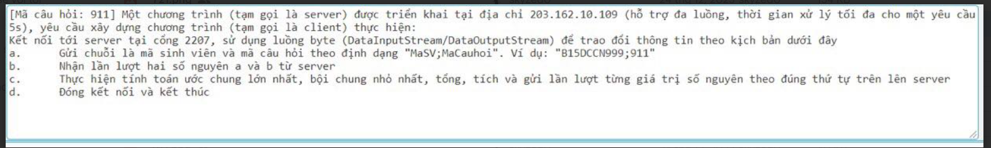

912: Thực hiện tách chuỗi

[Mã câu hỏi: 912]. Một chương trình (tạm gọi là server) được triển khai tại địa chỉ 203.162.10.109 (hỗ trợ thời gian giao tiếp tối đa cho mỗi yêu cầu là 5s), yêu cầu xây dựng chương trình (tạm gọi là client) thực hiện:

Kết nối tới server tại cổng 2208, sử dụng luồng ký tự (BufferWriter/ BufferReader) để trao đổi thông tin kịch bản:

a. Gửi chuỗi là mã sinh viên và mã câu hỏi theo định dạng "studentCode;qCode". Ví dụ: "B15DCCN999;912"

b. Nhận một chuỗi từ server

c. Thực hiện tách chuỗi đã nhận thành 2 chuỗi và gửi lần lượt lên server

i. Chuỗi thứ nhất gồm các ký tự và số (loại bỏ các ký tự đặc biệt)

ii. Chuỗi thứ hai gồm các ký tự đặc biệt

d. Đóng kết nối và kết thúc

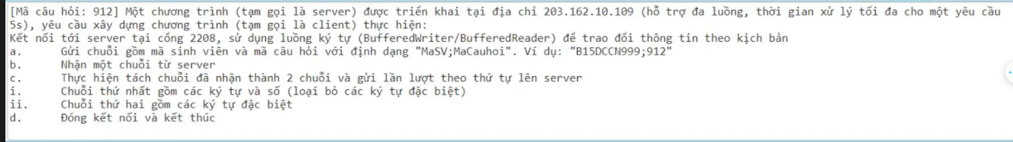

913: Thực hiện chuyển đổi điểm gpa

[Mã câu hỏi: 913] Một chương trình (tạm gọi là server) được triển khai tận 203.162.10.109, port = 2209(hỗ trợ thời gian giao tiếp tối đa cho mỗi yêu cầu là 5s). Yêu cầu là xây dựng một chương trình client tương tác với server sử dụng các luồng đối tượng (ObjectInputStream/ ObjectOutputStream) theo kịch bản sau:

Biết lớp TCP.Student gồm các thuộc tính: (int id, String code, float gpa, String gpaLetter) và

Private static final long serialVersionUID = 20151107

1. Gửi mã sinh viên và mã câu hỏi theo định dạng "studentCode;qCode" dưới dạng xâu

Ví dụ: "B15DCCN999;913" với ABCDEF là mã bài tập đã đề cập ở trên.

1. Nhận dữ liệu từ server: một đối tượng là thể hiện của lớp TCP.Student
2. Thực hiện chuyển đổi điểm gpa của đối tượng nhận được sang dạng chữ và gán cho thuộc tính gpaLetter. Nguyên tắc chuyển đổi:

* 3.7 – 4.0: A
* 3.0 – 3.7: B
* 2.0 – 3.0: C
* 1.0 – 2.0: D
* 0 – 1.0: F

1. Gửi đối tượng đã được xử lý ở trên lên server
2. Đóng kết nối và kết thúc chương trình

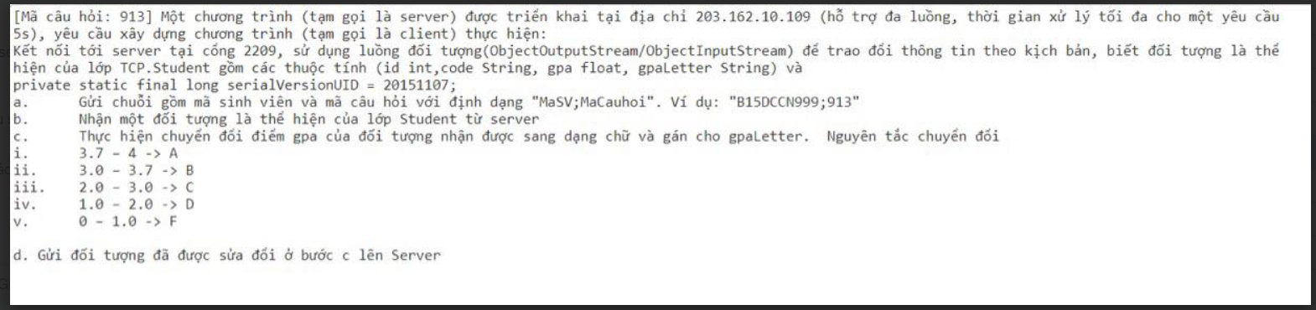

915: thực hiện loại bỏ ký tự đặc biệt

[Mã câu hỏi: 915]. [Loại bỏ ký tự đặc biệt và ký tự trùng giữ nguyên thứ tự xuất hiện]: Viết chương trình client với yêu cầu kết nối Server qua giao thức TCP tại cổng 2208, sử dụng luồng ký tự (BufferdReader/BufferdWriter) để trao đổi thông tin kịch bản dưới đây:

a. Gửi chuỗi là mã sinh viên và mã câu hỏi theo định dạng "studentCode;qCode". Ví dụ: "B15DCCN999;915"

b. Nhận một chuỗi từ server

c. Thực hiện loại bỏ ký tự đặc biệt, số, ký tự trùng, yêu cầu giữ nguyên thứ tự xuất hiện của ký tự.Gửi chuỗi đã được xử lý lên server

d. Đóng kết nối và kết thúc

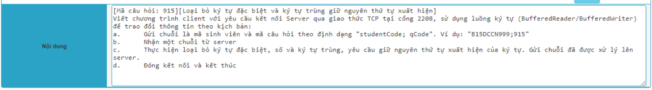

916: Loại bỏ các ký tự trong chuỗi thứ nhất mà xuất hiện trong chuỗi thứ hai; Thực hiện loại bỏ các ký tự trong chuỗi thứ nhất mà xuất hiện trong chuỗi thứ hai

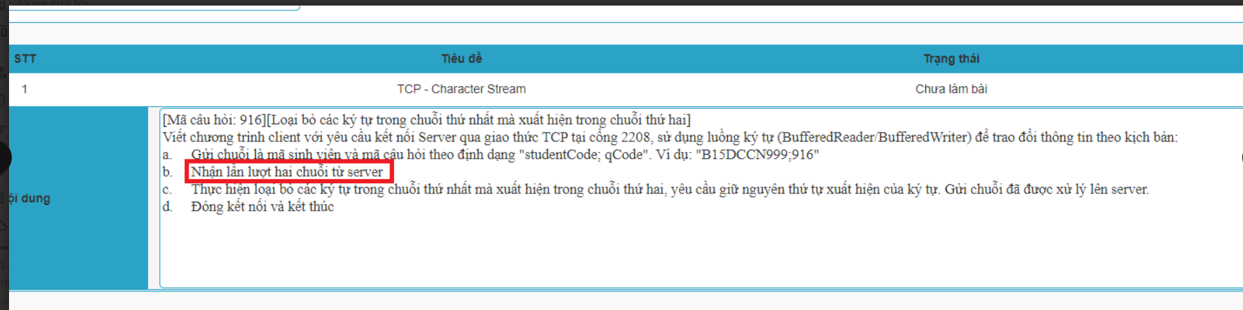

917: Product917: sản phẩm, T520 thinkpad lenovo,

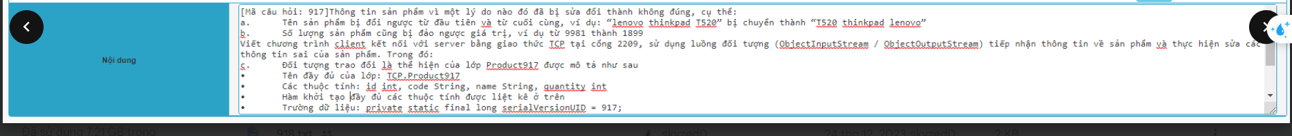

[Mã câu hỏi: 918] Thông tin khách hàng cần thay đổi định dạng lại cho phù hợp với khu vực, cụ thể:

a. Tên khách hàng cần được chuẩn hoá và theo định dạng mới. Ví dụ: nguyen van hai duong --> DUONG, Nguyen Van Hai

b. Ngày sinh của khách hàng đang ở mm-dd-yyyy, cần được chuyển thành định dạng dd/mm/yyyy. Ví dụ: 10-11-2012 --> 11/10/2012

c. Tài khoản là các chữ cái in thường được sinh tự động từ họ tên khách hàng. Ví dụ: nguyen van hai duong -> nvhduong

Viết chương trình client kết nối với server bằng giao thức TCP tại cổng 1107, sử dụng luồng đối tượng (ObjectInputStream/ObjectOutputStream) tiếp nhận thông tin về sản phẩm và thực hiện sửa các thông tin sai của sản phẩm. trong đó

a. Đối tượng trao đổi là thể hiện của lớp Customer918 được mô tả như sau

. Tên đầy đủ của lớp: TCP.Custumer918

. Các thuộc tính: int id, String code, String name, String dayOfBirdth, String userName

. Hàm khởi tạo dầy đủ các thuộc tính được liệt kê ở trên

. Trường dữ liệu: private static final long serialVersionUID = 918;

b. Kết nối với server theo kịch bản

. Gửi chuỗi gồm mã sinh viên và mã câu hỏi với định dạng "studentCode;qCode". Ví dụ "B15DCCN999;918"

. Nhận 1 đối tượng là thể hiện của lớp Customer918 từ server với các thông tin đã được thiết lập

. Thực hiện thay đổi định dạng theo các yêu cầu ở trên và gắn vào các thuộc tính tương ứng. Gửi đối tượng vừa được sửa đổi lên server

. Đóng socket và kết thúc

UDP

801: Tìm kiếm các giá trị còn thiếu

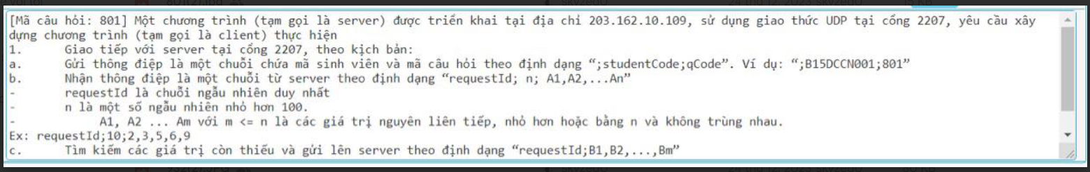

802: Tìm kiếm các giá trị còn thiếu

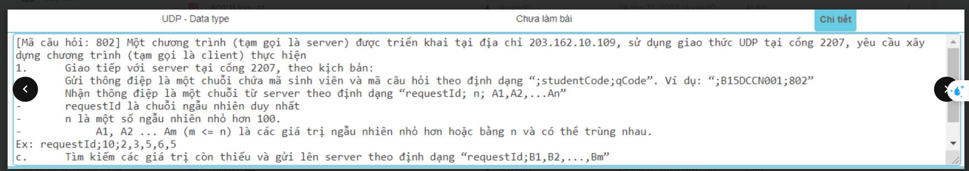

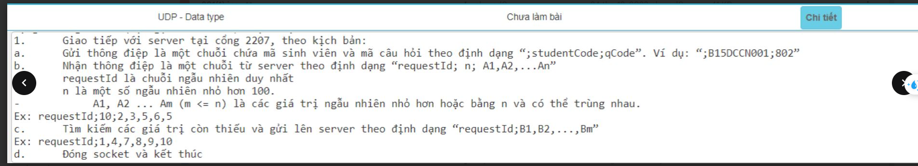

803: Tìm kiếm ký tự xuất hiện nhiều nhất

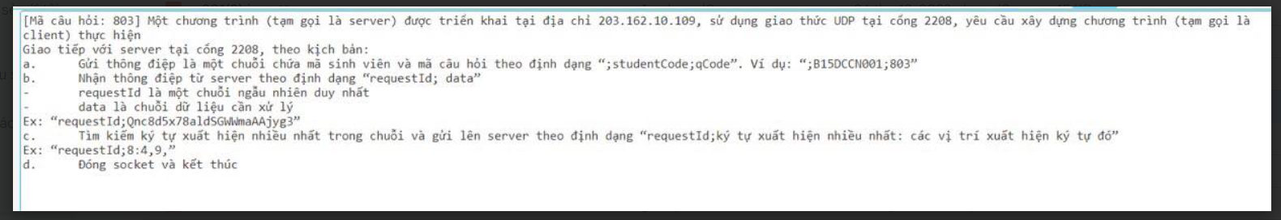

931: Thực hiện tìm giá trị lớn nhất

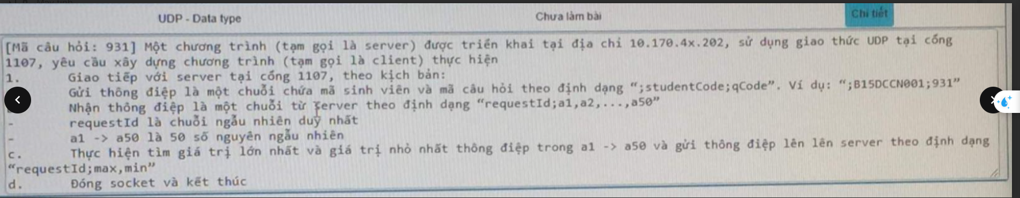

932: Xử lý chuẩn hoá chuỗi

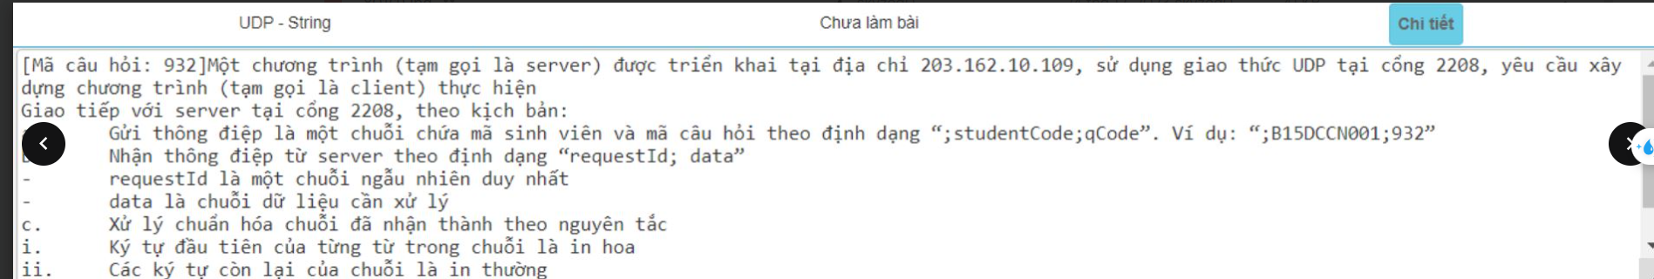

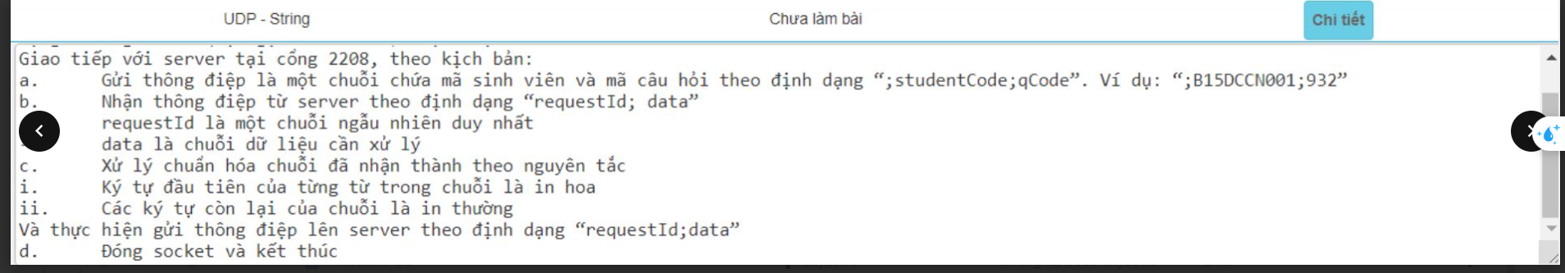

[Mã câu hỏi: 933] Một chương trình (tạm gọi là server) được triển khai tại địa chỉ 203.162.10.109, sử dụng giao thực UDP tại cổng 2209, yêu cầu xây dựng chương trình (tạm gọi là client) thực hiện

Giao tiếp với server tại cổng 2209 theo kịch bản

Trong đó, đối tượng trao đổi là thể hiện của lớp Student được mô tả như sau:

. Tên đầy đủ lớp: UDP.Student933

. Các thuộc tính: String id, String code, String name, String email

. Hàm khởi tạo

+ public Student(String id, String code, String name, String email)

+ public Student(String code)

. Trường dữ liệu: private static final long serialVersionUID = 20161107

Thực hiện

a. Gửi thông điệp là một đối tượng thể hiện của lớp Student với thông tin được thiết lập là code với giá trị tương ứng là mã sinh viên

b. Nhận 1 đối tượng là thể hiện của lớp Student từ server với các thông tin được thiết lập gồm id và name

c. Thực hiện

- Chuẩn hoá tên theo nguyên tắc: Chữ cái đầu tiên in hoa, các chữ cái còn lại in thường và cập nhật lại trường name

- Tạp email ptit.edu.vn từ tên người dùng bằng cách lấy tên và chữ cái bắt đầu của họ và tên đệm. Ví dụ: nguyen van tuan nam --> namvt@ptit.edu.vn. Thực hiện gán cho trường email của đối tượng nhận được

- Gửi thông điệp chứa đối tượng xử lý ở bước c lên Server

d. Đóng socket và kết thúc

[Mã câu hỏi: 934] Mật mã caesar, còn gọi là mật mã dịch chuyển, để giải quyết mã thì mỗi ký tự nhận được sẽ được thay thế bằng một ký tự cách nó một đoạn s. Ví dụ: với s = 3 thì ký tự "A" sẽ được thay thế bằng "D"

Viết chương trình client thực hiện giao tiếp với server qua giao thức UDP, cổng 1107 theo kịch bản sau:

a. Gửi thông điệp là một chuỗi chứa mã sinh viên và mã câu hỏi theo định dạng ";studentCode;qCode". Ví dụ ";B15DCCN001;934"

b. Nhận thông điệp là một chuỗi từ server theo định dạng "requestID;strEncode;s"

. requestID là chuỗi ngẫu nhiên duy nhất

. strEncode là chuỗi thông điệp bị mã hoá

. s là số nguyên độ dịch của mã

c. Thực hiện giải mã tìm thông điệp ban đầu và gửi lên server theo định dạng "requestID;strDecode"

d. Đóng socket và kết thúc

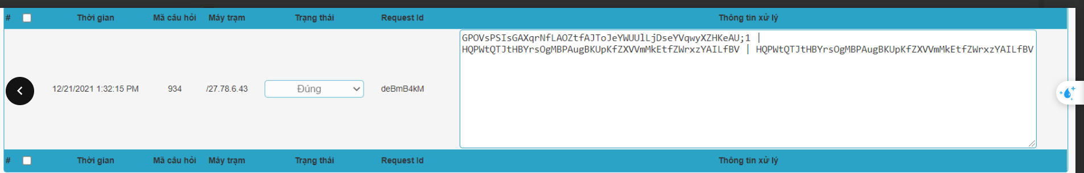

935: Loại bỏ ký tự đặc biệt và ký tự trùng giữ nguyên thứ tự xuất hiện

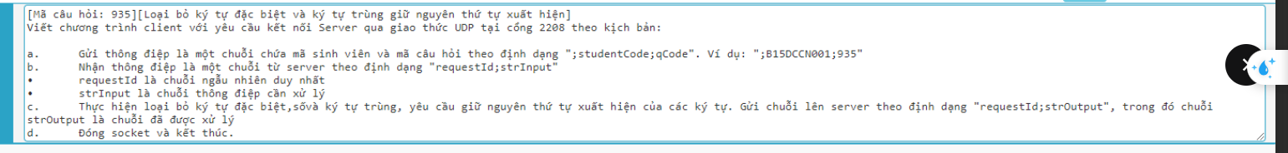

[Mã câu hỏi: 936] [Loại bỏ ký tự đặc biệt và ký tự trùng, giữ nguyên thứ tự xuất hiện]

Viết chương trình client với yêu cầu kết nối Server qua giao thức UDP tại cổng 1108 theo kịch bản:

a. Gửi thông điệp là 1 chuỗi chứa mã sinh viên mà mã câu hỏi theo định dạng ";student;qCode". Ví dụ: ";B15DCCN001;936"

b. Nhận thông điệp là 1 chuỗi từ server theo định dạng "requestID;str1;str2".

+ requestID là chuỗi ngẫu nhiên duy nhất

+ str1, str2 lần lượt là chuỗi thứ nhất và chuỗi thứ hai

c. Thực hiện loại bỏ các ký tự trong chuỗi thứ nhất mà xuất hiện trong chuỗi thứ 2, yêu cầu giữ nguyên thứ tự xuất hiện của ký tự. Gửi chuỗi lên server theo định dạng "requestID;strOutput", trong đó chuỗi strOutput là chuỗi được xử lý

d. Đóng socket và kết thúc

[Mã câu hỏi: 937]Thông tin sản phẩm vì một lý do nào đó đã bị sửa đổi thành không đúng, cụ thể:

a. Tên sản phẩm bị đổi ngược từ đầu tiên và từ cuối cùng, ví dụ: “lenovo thinkpad T520” bị chuyển thành “T520 thinkpad lenovo”

b. Số lượng sản phẩm cũng bị đảo ngược giá trị, ví dụ từ 9981 thành 1899

Viết chương trình client giao tiếp với server bằng giao thức UDP tại cổng 2209, thực hiện tiếp nhận thông tin về sản phẩm và sửa các thông tin sai của sản phẩm. Trong đó:

c. Đối tượng trao đổi là thể hiện của lớp Product937 được mô tả như sau

• Tên đầy đủ của lớp: UDP.Product937

• Các thuộc tính: id String, code String, name String, quantity int

• Có một hàm khởi tạo đầy đủ các thuộc tính được liệt kê ở trên

• Trường dữ liệu: private static final long serialVersionUID = 937;

d. Giao tiếp với server theo kịch bản

• Gửi thông điệp là một đối tượng của lớp Product937 với thông tin được thiết lập là code với giá trị là mã sinh viên

• Nhận một đối tượng là thể hiện của lớp Product937 từ server với các thông tin được thiết lập thêm là id, name và quantity

• Thực hiện sửa các thông tin sai của đối tượng gồm tên và số lượng. Gửi đối tượng vừa được sửa đổi lên server

• Đóng socket và kết thúc.

938: Thông tin khách hàng cần thay đổi

